Créer une Clé USB Windows 10
Ce document montre comment créer une clé usb bootable pour installer windows 10

Pré-requis
une clé vierge de 8 Go minimum pour pouvoir mettre dessus les pilotesun pc pour créer la clé

Première étape
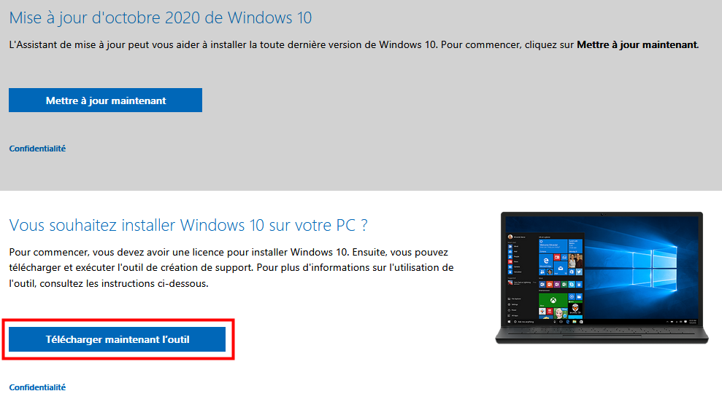
Téléchargez l'outil officiel fourni par Microsoft pour créer la clé USB :Sur la page https://www.microsoft.com/fr-fr/software-download/windows10ISOcliquez sur Télécharger maintenant l’outil :et enregistrez le fichier .exe

Autres étapes
Lancez l'outil (double-clic sur le fichier exe, puis Oui à la demande d'autorisation de Windows)Acceptez la licence (Accepter)Branchez la clé usb (8Go minimum) en étant sûr d'avoir tout effacé.Que voulez-vous faire ? : cochez Créer un support d'installation (clé USB, DVD ou fichier ISO) pour un autre PC puis SuivantSélectionnez la langue, l'architecture et l'édition, cochez Utilisez les options recommandées pour ce PC, puis SuivantChoisir le média à utiliser : cochez Disque mémoire flash USB puis SuivantSélectionnez la clé USB à utiliser (assurez-vous de sélectionner la bonne) puis SuivantLe processus démarre :téléchargement des fichiersvérification des fichiersCréation de la clé usbVotre clé usb est prête. Vous pouvez ajouter un dossier pour y mettre des suppléments (fichiers d'installation de chrome ou firefox, pilotes graphiques récupérés sur le site du constructeur, drivers de votre carte mère, etc.). Cela n'affectera pas l'installation et vous pourrez accéder à ce répertoire une fois Windows installé.

Conclusion

Problèmes connus

Voir aussi
(fr) https://www.youtube.com/watch?v=QZk50ZCWMVY&t=153s

Basé sur << Article >> par Auteur.

